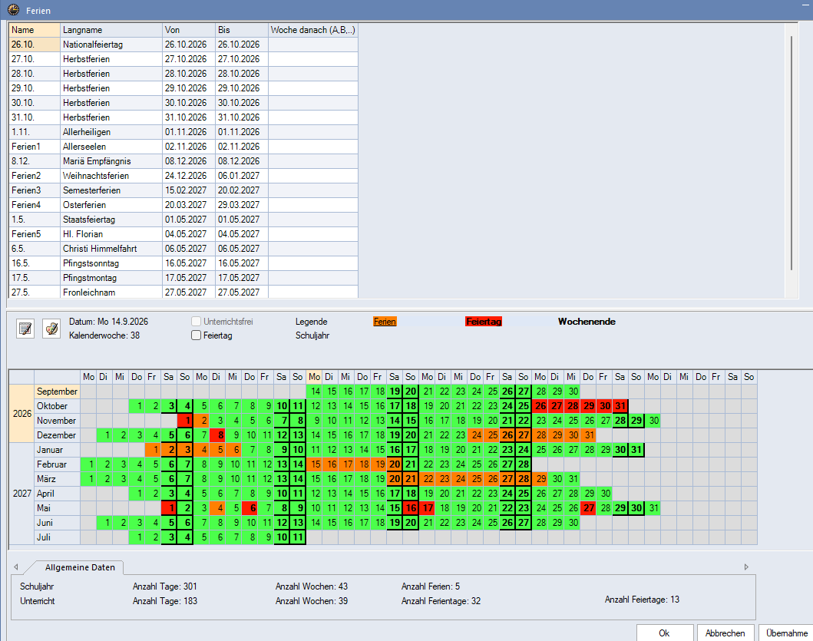
Ferien OÖ 2026/2027
mit Herbstferien ohne SGA-Tage

